Муниципальное бюджетное общеобразовательное учреждение средняя школа №8
г. Выкса Нижегородская область

Рабочая программа по Биологии
для 5 класса
(предметная область – естественно-научные дисциплины)
Кондиной Анастасии Александровны
учителя биологии высшей квалификационной категории

г. Выкса
2017г.

- Планируемые результаты

Обучение биологии в 5 классе должно быть направлено на достижение обучающимися следующих личностных результатов:
-знание основных принципов и правил отношения к живой природе, основ здорового образа жизни;
-реализация установок здорового образа жизни;
-сформированность познавательных интересов и мотивов, направленных на изучение живой природы;
-умение проводить анализ, сравнивать, делать выводы;
-гуманное отношения к живым объектам.
Метапредметными результатами освоения учениками 5 класса программы по биологии являются:
-овладение составляющими исследовательской и проектной деятельности, включая умения видеть проблему, ставить вопросы, давать определения, понятия, наблюдать, проводить эксперименты, делать выводы.
-умение работать с разными источниками биологической информации (в тексте учебника, биологический словарях и справочниках), анализировать и оценивать информацию.
-способность выбирать целевые и смысловые установки в своих действиях и поступках по отношению к живой природе, здоровью.
-умение использовать речевые средства для дискуссии, сравнивать разные точки зрения, отстаивать свою позицию.
Предметными результатами освоения учениками 5 класса программы по биологии являются:
-выделение существенных признаков биологических объектов (отличительных признаков живых организмов; клеток и организмов растений, животных, грибов и бактерий; организма человека; видов, экосистем; биосферы) и процессов (питания, дыхания, выделения, транспорт веществ, рост, развитие, размножение, регуляция жизнедеятельности организмов).
-приведение доказательств взаимосвязи человека и окружающей среды; необходимости защиты окружающей среды;
-объяснение роли биологии в практической деятельности людей; роли различных организмов в жизни человека; значение биологического разнообразия для сохранения биосферы;
-различие на таблицах частей и органоидов клетки; на живых объектах и таблицах органов цветкового растения, органов и систем органов животных; съедобных и ядовитых грибов; опасных для человека растения и животных;
сравнение биологических объектов и процессов, умение делать выводы на основе сравнения;
-выявление взаимосвязей между особенностями строения клеток, тканей, органов, системой органов и их функциями;
-овладение методами биологической науки: наблюдения и описания биологических объектов; постановка биологических экспериментов и объяснение их результатов,
-знание основных правил поведения в природе и основ здорового образа жизни,
-знание и соблюдение правил работы в кабинете биологии,
-соблюдение правил работы с биологическими приборами и инструментами (препаровальные иглы, лупы, микроскопы).
-освоение приёмов выращивания и размножения культурных растений, ухода за ними.
-выявление эстетических достоинств объектов живой природы.

2. Содержание курса Биология. Введение в биологию. (34 часа, 1 ч. в неделю)
Настоящая рабочая программа разработана на основе Программы основного общего образования. Биология. 5—9 классы. Авторы Н. И. Сонин, В. И. Сивоглазов, В.Б. Захаров. Концентрический курс. Москва, Дрофа , 2014 г., реализуется в учебниках биологии и учебно-методических пособиях, созданных коллективом авторов под руководством Н. И. Сонина. В соответствии с ООП ООО МБОУ СШ № 8, учебным планом МБОУ СШ №8, требований Федерального Государственного Образовательного Стандарта общего образования.
Живой организм: строение и изучение.
Многообразие живых организмов. Основные свойства живых организмов: клеточное строение, сходный химический состав, обмен веществ и энергии, питание, дыхание, выделение, рост и развитие, раздражимость, движение, размножение. Биология — наука о живых организмах. Разнообразие биологических наук. Методы изучения природы: наблюдение, эксперимент (опыт), измерение. Оборудование для научных исследований (лабораторное оборудование, увеличительные приборы, измерительные приборы). Увеличительные приборы: ручная лупа, световой микроскоп. Клетка - элементарная единица живого. Доядерные и ядерные клетки. Строение и функции ядра, цитоплазмы и ее органоидов. Хромосомы, их значение. Различия в строении растительной и животной клетки. Содержание химических элементов в клетке. Вода, другие неорганические вещества, их роль в жизнедеятельности клеток. Органические вещества и их роль в клетке. Вещества и явления в окружающем мире. Знаменитые естествоиспытатели.

Лабораторные и практические работы
Знакомство с оборудованием для научных исследований. Устройство ручной лупы, светового микроскопа
Строение клеток кожицы чешуи лука.
Определение состава семени пшеницы.
Многообразие живых организмов.
Развитие жизни на Земле: жизнь в древнем океане; леса каменноугольного периода; расцвет древних пресмыкающихся; птицы и звери прошлого. Разнообразие живых организмов. Классификация организмов. Вид. Царства живой природы: Бактерии, Грибы.
Среда обитания живых организмов.
Наземно-воздушная, водная и почвенная среда обитания организмов. Приспособленность организмов к среде обитания. Растения и животные разных материков (знакомство с отдельными представителями живой природы каждого материка). Природные зоны Земли: тундра, тайга, смешанные и широколиственные леса, травянистые равнины — степи и саванны, пустыни, влажные тропические леса. Жизнь в морях и океанах. Сообщества поверхности и толщи воды, донные сообщества, сообщества коралловых рифов, глубоководные сообщества.

Лабораторные и практические работы
Определение наиболее распространенных растений и животных с использованием различных источников информации.
Исследование особенностей строения растений и животных, связанных со средой обитания. Знакомство с экологическими проблемами местности и доступными путями их решения.
Человек на Земле.
Научные представления о происхождении человека. Древние предки человека: дриопитеки и австралопитеки.
Человек умелый. Человек прямоходящий. Человек разумный (неандерталец, кроманьонец, современный человек). Изменения в природе, вызванные деятельностью человека. Кислотные дожди, озоновая дыра, парниковый эффект, радиоактивные отходы. Биологическое разнообразие, его обеднение и пути сохранения. Опустынивание и его причины, борьба с опустыниванием. Важнейшие экологические проблемы: сохранение биологического разнообразия, борьба с уничтожением лесов и опустыниванием, защита планеты от всех видов загрязнений. Здоровье человека и безопасность жизни. Взаимосвязь здоровья и образа жизни. Вредные привычки и их профилактика. Среда обитания человека. Правила поведения человека в опасных ситуациях природного происхождения. Простейшие способы оказания первой помощи.
Демонстрация
Ядовитые растения и опасные животные своей местности. Лабораторные и практические работы
Измерение своего роста и массы тела.
Овладение простейшими способами оказания первой доврачебной помощи.
Обобщение. Растения и животные, занесенные в Красную книгу. Растительный и животный мир вашего региона.
3. Тематическое планирование.
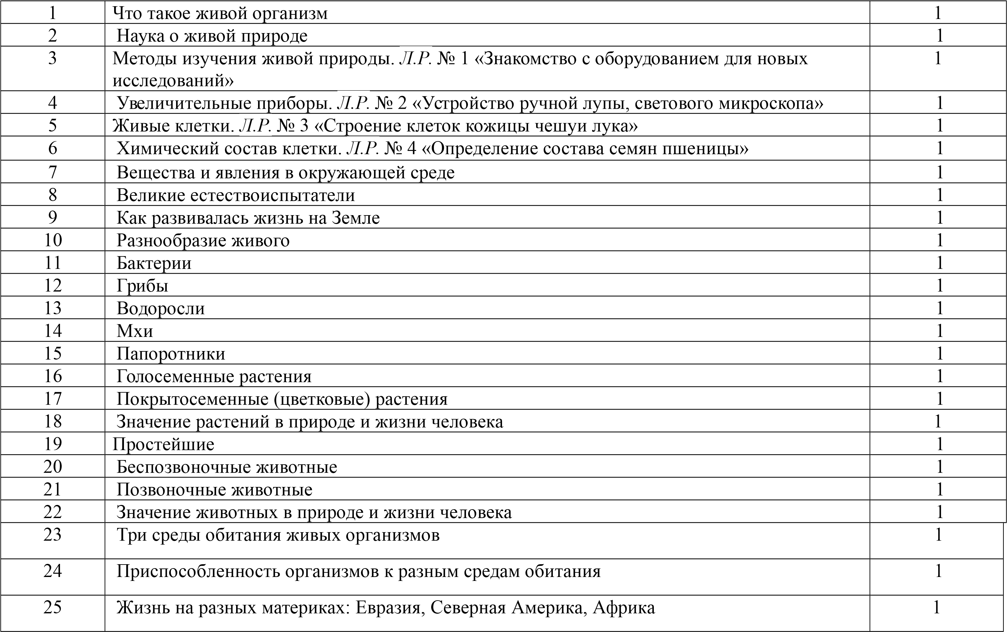
№
урока
Тема урока
Количество
часов

26
Жизнь на разных материках: Южная Америка, Австралия, Антаркти
да.
П. Р.
№ 1
«Определе
ние наибо
лее распро
страненных растений и животных»
1
27
Природные зоны Земли
1
28
Жизнь в мо
рях и океа
нах
1
29
Как человек

появился

на Земле
1
30
Как человек

изменил

Землю
1
31
Жизнь под угрозой
1
32
Не станет ли Земля пу
стыней?
1
33
Здоровье человека и безопас
ность жиз
ни.
П. Р.
№ 2 «Измерение своего ро
ста и массы
тела»
1
34
Раститель
ный и жи
вотный мир вашего ре
гиона
1

